Beszámoló mobilitáson való részvételről

A helyszín
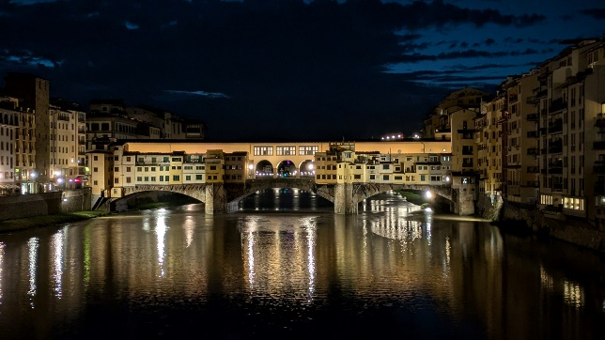
2024. október 7. és október 12. között volt lehetőségem részt venni a English for School Administration and Non Teaching Staff címet viselő mobilitáson Firenzében, Olaszországban. Fő célom, amellett, hogy az adott témában hasznos tapasztalatokat, új ismereteket szerezzek, az angol nyelvi területen a tudásszintem, kommunikációm fejlesztése volt. Továbbá azt is terveztem, hogy kiszélesítem a szakmai hálómat és kapcsolatokat építek ki más nemzetközi kollégákkal.

Mobilitás
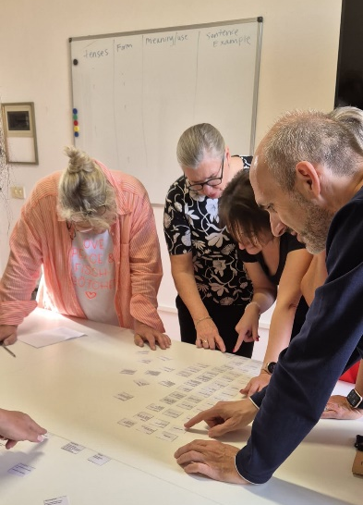
A mobilitás alapját a nyelvi kompetenciák fejlesztése adták. Az első nap jórészt az ismerkedéssel telt. Mindenki bemutatta az országot és az intézményt, ahonnan érkezett, valamint bemutattuk az általunk végzett tevékenységeket, ellátott feladatokat. Megismerhettük a heti ütemtervet, átbeszéltük a kurzussal szemben támasztott elvárásokat, majd a nap végén egy rövid városnéző sétát tettünk.
A későbbiekben megoszthattuk egymással a Firenzével kapcsolatos ismereteinket, cél a szókincs bővítése volt. Kis csoportokban is dolgoztunk, hogy a kommunikációra minél nagyobb hangsúly kerüljön. Olvasási és szövegértési feladatokat is kaptunk, melyek kapcsán különböző témaköröket érintettünk, többek között például szó eset a táplálkozásról, melynek kapcsán mindenki elmondhatta az országára jellemző specialitásokat. Látogatást tettünk a helyi piacon, ahol feladat volt olyan ételek felfedezése, melyekkel még nem találkoztunk.
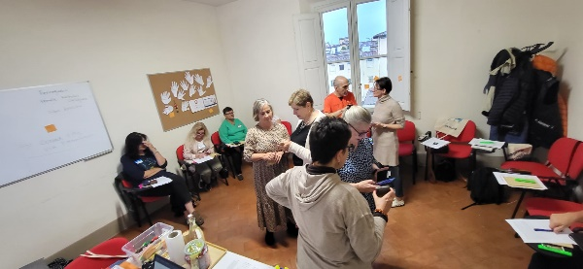
Volt olyan nap, amikor a nyelvtani tudás fejlesztése kapott nagy hangsúlyt. Átvettük az igeidőket, melyeket az aktív kommunikációban is alkalmaztunk. Anyagokat hallgattunk meg és szöveget olvastunk Olaszország és Firenze történelméről, kultúrájáról.
Nagyokat nevettünk, amikor játszhattunk egy kicsit, volt brainstorming a szavakkal, nyelvtani feladatlapokat töltöttünk ki, hallás utáni szövegértés gyakorlására került sor. Minden nap volt házi feladat, így átérezhettük a diákok helyzetét.
A képzés utolsó hivatalos napján képleírásokat készítettünk, nyelvtörőket ismertettünk egymással. Megbeszéltük tapasztalatainkat, feltehettük a kérdéseinket a képzéssel és a helyszínnel kapcsolatban. Képeslapot írtunk egymásnak búcsúként.
Az utolsó napra a szervezők egy fakultatív tevékenységet kínáltak a résztvevők közötti kapcsolatépítés és a helyi kultúra elmélyítése érdekében.

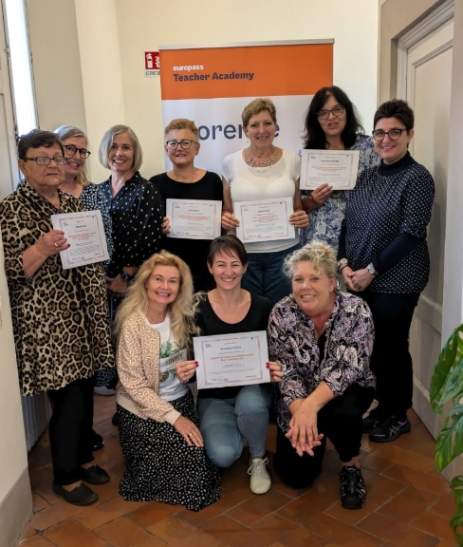
Összegzés
A mobilitás során nagymértékben fejlődtek a nyelvi kompetenciáim. Felismertem, hogy nem a tökéletesség a fő cél, hanem a mennyiségi hétköznapi kommunikáció.
Úgy gondolom, hogy a kurzus alatt fejlődött a szókincsem, az önbizalmam, a nyelvtani ismereteim.
Azáltal, hogy a nyelvi kommunikációm fejlődött, könnyebben szót tudok érteni az iskolánkban tanuló külföldi diákokkal, valamint a most megszerzett tudást fejlesztve képessé válhatok idegen nyelvi előadások elkészítésére.
Bár nyelvi képzésről beszélünk, a saját munkámban az alkalmazott feladatokat, játékokat tudom majd beépíteni, melyek oldhatják az osztálytermen belüli kommunikációt.

